ВВЕДЕНИЕ
Настоящий документ является техническим отчетом о проделанной работе в рамках этапа «Создание прототипа интерфейса» для программного обеспечения стенда управления. Основной задачей данного этапа являлось проектирование и программная реализация интерактивного макета пользовательского интерфейса, обеспечивающего формализацию принципов взаимодействия оператора со средой разработки, визуализацию внутренних структур данных и проверку заложенных архитектурных решений. В ходе выполнения работ концептуальные требования к модульности, масштабируемости и отказоустойчивости были перенесены в функциональную программную среду, функционирующую на базе кроссплатформенного графического каркаса.

РЕФЕРАТ
Отчет содержит описание архитектурной структуры и функциональных возможностей разработанного прототипа интерфейса программного обеспечения стенда управления. В рамках отчетного этапа были полностью реализованы ключевые компоненты графической оболочки, включая главное окно приложения, интерактивную рабочую область отображения кадра, панели иерархического представления объектов, динамической настройки параметров объектов и управления глобальными параметрами отображения. Весь разработанный интерфейсный комплекс унифицирован, изолирован от вычислительного ядра и подготовлен к интеграции с подсистемами генерации аппаратного кода для программируемых логических интегральных схем (ПЛИС).

СОЗДАНИЕ ПРОТОТИПА ИНТЕРФЕЙСА
1. Общая архитектура и компоновка главного окна
Интерфейс программного обеспечения стенда управления построен по строгому модульному принципу, обеспечивающему независимость отдельных визуальных компонентов и предоставляющему оператору возможность гибкой организации рабочей среды. Центральным координатором графической оболочки выступает главное окно приложения (класс MainWindow), которое осуществляет распределение пространства экрана между дочерними панелями и инициализирует общие элементы управления.
Для минимизации зрительной нагрузки на оператора в условиях длительной работы реализована интеграция менеджера внешнего вида (класс AppearanceManager), обеспечивающего унифицированное оформление всех графических элементов в темных тонах с использованием каскадных таблиц стилей.
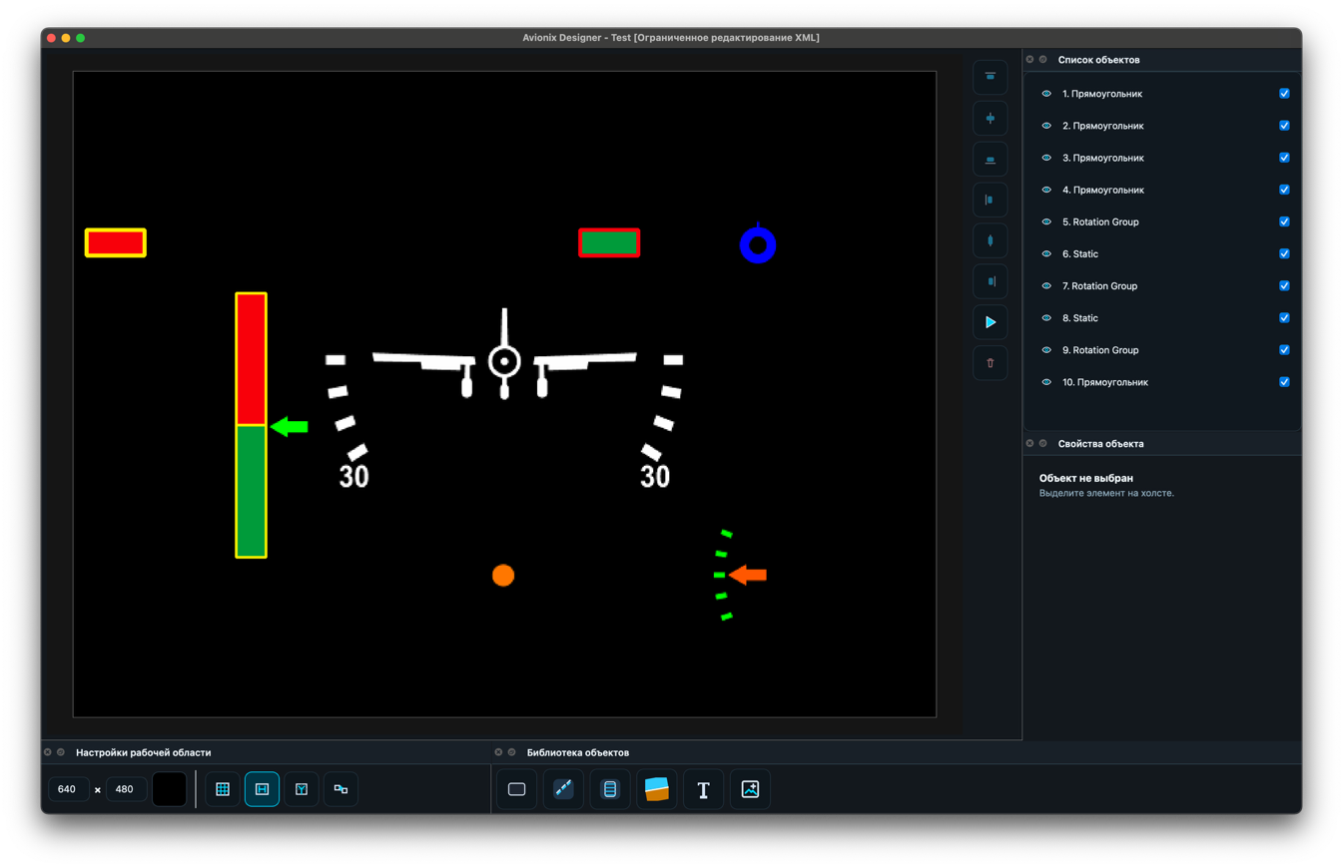
Рисунок 1 — Общий вид главного окна программного обеспечения стенда управления
Распределение функциональных обязанностей между разработанными модулями интерфейса показано в таблице 1.
Таблица 1 — Основные функциональные зоны прототипа интерфейса
Наименование интерфейсного модуля | Программный класс реализации | Описание логики функционирования
Главное окно и меню | MainWindow | Инициализация приложения, формирование иерархического меню, обработка системных сигналов ввода-вывода.
Рабочая область | ViewportPanel | Визуальное отображение формируемого кадра, обработка интерактивных манипуляций.
Библиотека объектов | ObjectLibraryPanel | Предоставление номенклатуры доступных графических компонентов.
Список объектов | ObjectListPanel | Отображение дерева элементов текущей сцены, управление их наложением, видимостью и параметрами экспорта.
Свойства объекта | ObjectPropertiesPanel | Табличное представление параметров выделенного объекта, валидация данных.
Настройка рабочей области | ViewportSettingsPanel | Конфигурирование шага координатной сетки и параметров привязки примитивов.
2. Реализация интерактивной рабочей области
Центральной функциональной зоной программного обеспечения является панель интерактивного рабочего пространства (класс ViewportPanel), предназначенная для визуального позиционирования элементов интерфейса бортового прибора. Размер области синхронизирован с параметрами текущего документа проекта и управляется центральным программным менеджером (класс ProjectManager). Графическое отображение области, выходящей за пределы установленных габаритов целевого индикатора, программно затеняется для обеспечения точного контроля видимой зоны.
Панель рабочей области (класс ViewportPanel) реализует интерфейсный механизм перетаскивания (обработка событий перетаскивания данных) для импорта внешних растровых и векторных изображений. При выделении оператором любого объекта подсистема визуализации формирует вокруг примитива ограничивающую пунктирную рамку, оснащенную специализированными квадратными маркерами изменения геометрических размеров.
Взаимодействие оператора с выделенной группой объектов или отдельным примитивом расширено за счет применения специализированной инструментальной ленты (класс SelectionToolStrip), которая предоставляет быстрый доступ к математическим функциям выравнивания объектов по осям, удаления элементов из памяти сцены и вызова процедур компиляции.
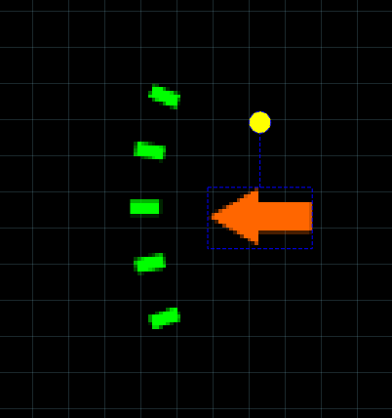
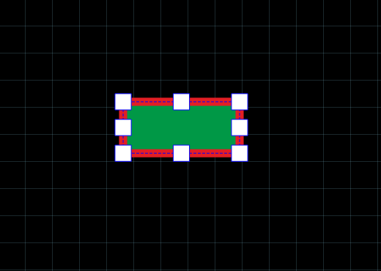
Для обеспечения высокой точности позиционирования индикаторов в программное обеспечение внедрены алгоритмы автоматического выравнивания. Параметры различных типов выравнивания приведены в таблице 2.
Рисунок 2 — Выделение различных типов объектов при помощи рабочей области

Таблица 2 — Функции пространственного позиционирования и привязок панели рабочего пространства
Наименование функции | Описание программного алгоритма | Визуальное отображение
Привязка к сетке | Отрисовка дискретных линий с шагом, задаваемым в панели настроек (класс ViewportSettingsPanel). | Полупрозрачные линии поверх холста.
Привязка к границам экрана | Математическое притяжение границ примитива к крайним координатам кадра при приближении к ним. | Мгновенная фиксация объекта на границе геометрической зоны.
Межобъектная привязка | Расчет взаимного расположения ребер соседних элементов и выравнивание по ним. | Динамическое совмещение контуров объектов.

3. Управление списками объектов и свойствами
Управление иерархическим представлением графических данных осуществляется посредством панели списка объектов (класс ObjectListPanel). Данный компонент транслирует внутреннее состояние менеджера объектов (класс ObjectsManager) в древовидную графическую структуру. Порядок следования элементов в таблице панели (класс ObjectListPanel) жестко определяет очередность их последующей обработки и наложения при аппаратной отрисовке.
Для обеспечения детального контроля над рабочей областью проектирования в строке каждого элемента панели списка объектов (класс ObjectListPanel) реализованы два постоянных органа управления:
- Пиктограмма графического представления видимости, выполненная в виде стилизованного индикатора, обеспечивающего оперативное скрытие или отображение элемента на интерактивном холсте без его удаления из общей модели данных;
- Флажок выбора участия в финальной компиляции, позволяющий временно исключать конкретный графический узел из результирующего аппаратного файла данных, сохраняя его структуру в исходном проекте.
Ниже панели иерархии расположена панель свойств объектов (класс ObjectPropertiesPanel), реализующая интерфейс взаимодействия с атрибутами выделенного примитива. Содержимое панели обновляется контекстным способом при генерации сигналов изменения фокуса на холсте. Архитектурная схема представления параметров стандартизирована в рамках единого реестра схем (класс FpgaSchemaRegistry).
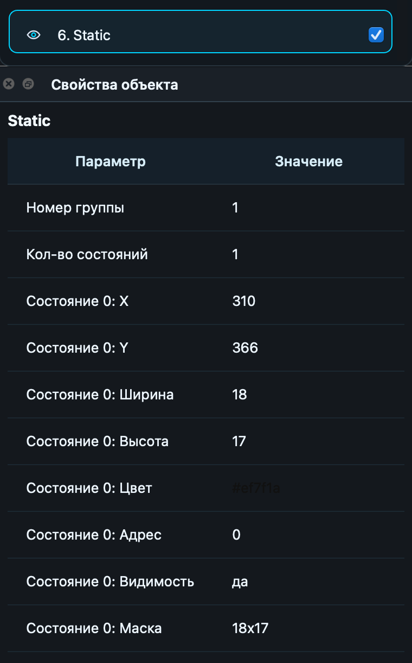
Рисунок 3 — Динамически получаемый список параметров выделенного объекта
4. Диалоговое окно экспорта кадра
Для обеспечения процесса трансляции графического представления в аппаратно-совместимый формат реализовано специализированное диалоговое окно экспорта. Интерфейс данного модуля спроектирован с упором на информирование оператора и оптимизацию используемых ресурсов ПЛИС.
Визуально окно разделено на несколько информационных и управляющих блоков. Текстовый блок, уведомляющий оператора о том, что в процессе экспорта все векторные (SVG) и исходные растровые изображения будут необратимо растеризованы в маски, а их последующее масштабирование будет заблокировано. Также добавлен блок выбора алфавитов. Группа флажков, позволяющая оператору вручную или в автоматическом режиме выбрать необходимые наборы символов для генерации атласа шрифтов. Доступны категории: цифры, заглавные и строчные буквы английского и русского языков.
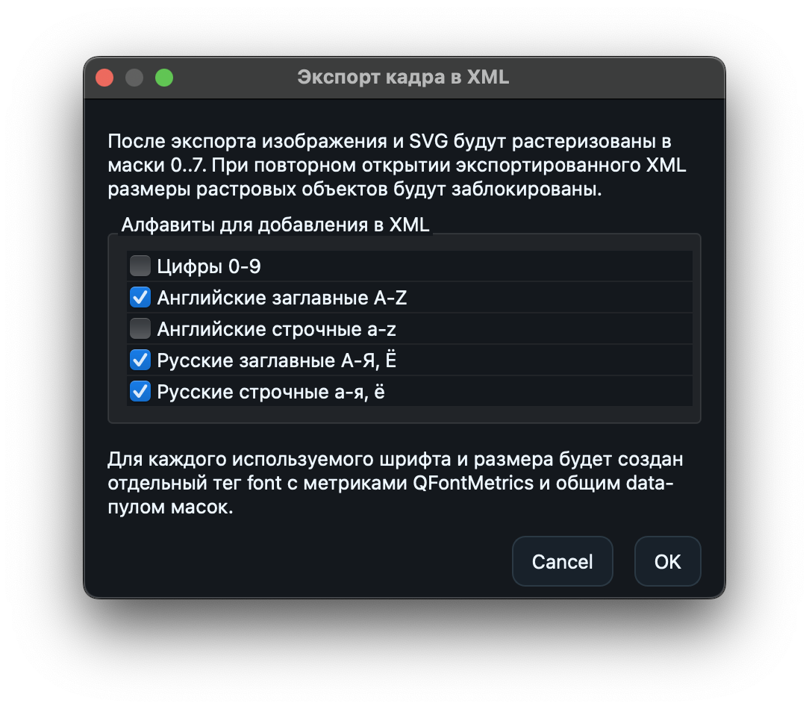
Рисунок 4 — Диалоговое окно настройки параметров экспорта кадра

